«Память хранящие»
в старшей группе компенсирующей направленности
для детей с нарушением речи
Автор: Ибрагимова Светлана Константиновна,
воспитатель высшей квалификационной категории,
детский сад 41
2021г.

Цель:
формирование нравственно-патриотических чувств у детей дошкольного возраста через ознакомление с родным городом.
Задачи:
Образовательные:
уточнить представления детей о родном городе, его истории, особенностях, достопримечательностях.
Развивающие:
развивать воображение, мышление в процессе дидактической игры, память, внимание, коммуникативные навыки, познавательную активность.
Воспитательные:
воспитывать любовь к своей малой Родине, вызвать у детей чувство восхищения и гордости родным городом. Воспитывать нравственно-патриотические чувства через любовь к родному городу, гордость за свою малую родину, желание сделать ее лучше.
Виды детской деятельности:
игровая, двигательная, познавательно-коммуникативная.
Материалы и оборудования:
макеты и фотографии достопримечательностей города; карта города Киселевск; телевизор, ноутбук, мыльные пузыри.
Предварительная работа:
рассматривание фотоальбома «Природа нашего города», беседы о городе: «Город, в котором я живу».

Ход:

Вводная часть.
Просмотр фильма с участием детей.

Под музыку входит «Знайка»:
Я на шариках летел, во все стороны глядел.
Вижу - город подо мной, да зелёный он какой!
Там сады кругом, цветы небывалой красоты.
И дома стоят большие, словно корабли морские.
Как зовётся город этот, мне скажите по секрету.

Знайка: Здравствуйте, дорогие ребята. Очень рад всех вас видеть. Наверняка вы уже догадались кто я?
Да, да! Я Знайка! А зовут меня так, потому что я все на свете знаю, или почти всё!
Сегодня я не просто так приехал к вам из Цветочного города, я слышал, что в этом году ваш город отмечает юбилей. Правда? Подскажите мне, ребята, сколько лет вашему городу? (ответы детей)
Дети: Восемьдесят пять прошло, как в сказке.
Для страны короткий срок.
Ну, а город наш чудесный
Развивается, растет.
- А вы знаете как все начиналось?
- А я знаю.

- Ну что ж, друзья мои, хотите узнать эту историю? Тогда рассаживайтесь поудобнее и слушайте внимательно.
А начиналось это так. Давным давно, когда инженер Н. Соколовский обнаружил большие залежи угля, сюда начали съезжаться люди со всех концов. И первые были три семьи Черкасовы, Киселевы да Усовы. Они стали строить шахты и добывать уголь. Строились шахты, образовывались поселки, селения были очень маленькие, дома стояли деревянные, дороги в то время земляные. По дорогам ездили не машины, как сейчас, а телеги запряженные лошадьми.

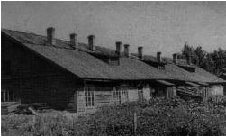

Это старый Киселевск

Но годы шли, все менялось. И вот 20 января 1936 года шахтерские поселки объединились в город Киселевск. Горд стал добывать много угля, строился , развивался.
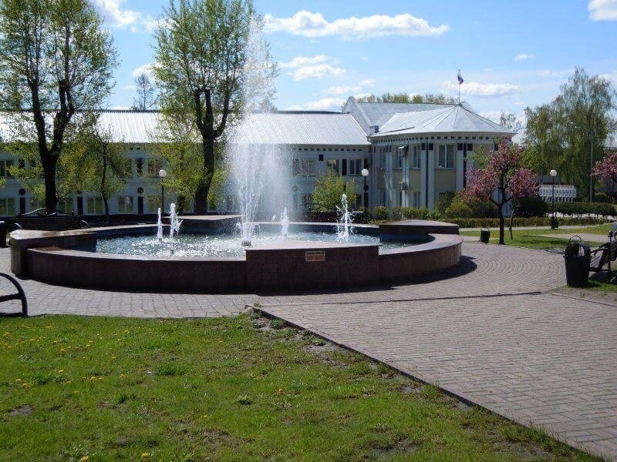

- Но помните ли вы, ребята сколько районов в Киселевсе?
Дети: восемь
Афонино
12 шахта
Карагайла
Красный камень
Обувная фарика
Ускат
Центральный район (город)
Черкасов камень

- А в каком районе живете вы?
Киселёвск имеет довольно сложную планировку,
- А давайте соберем карту вашего города.
- В вашем городе очень много достопримечательных, красивых мест. И вот сейчас мы с вами расставим модули. В каком районе находится тот или иной памятник.
- Выберете любой модуль и расположите его в каком районе он находится.
Дети.
В центре города 25 октября 1959 года был установлен обелиск. Памятник был задуман как гимн, как песнь о героизме. Автор памятника Василий Иванович Карасев.

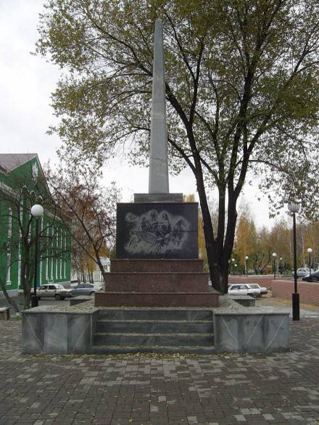

22 августа 2002 года в районе Красного Камня на пустыре был открыт «Памятник погибшим шахтерам». Инициаторами создания этого мемориала стали вдовы. Их поддержали все угольные предприятия, строительные организации и предприниматели.
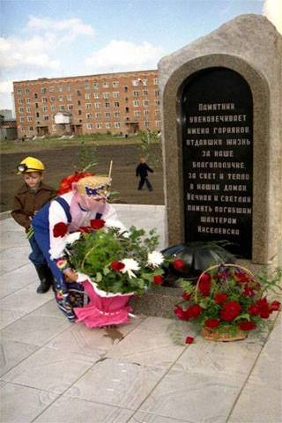
В районе шахты №12 на площади Победы 9 мая 1970 года состоялось торжественное открытие памятника «Мужеству посвящается»
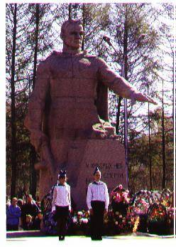

Представляет собой ансамбль, из трёх композиций. Центральное место занимает крыло самолета и звезда героя и слова: «Герой Советского Союза Иван Сергеевич Черных ». Слесарь Иван Черных до войны работал на заводе. В 1941 году летчик Черных погиб, защищая Ленинград
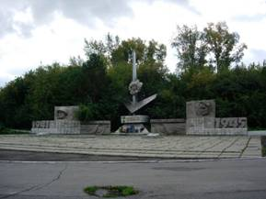

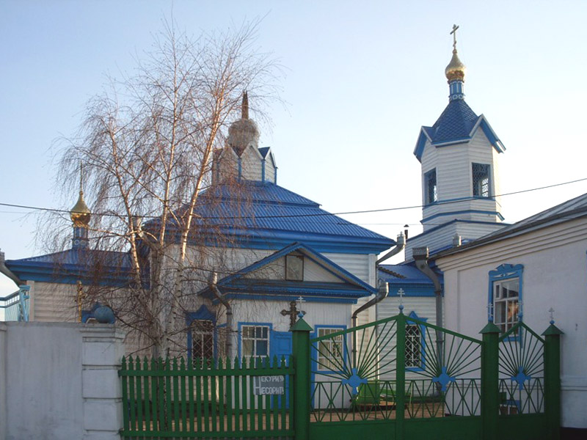

Церковь Петра и Павла.

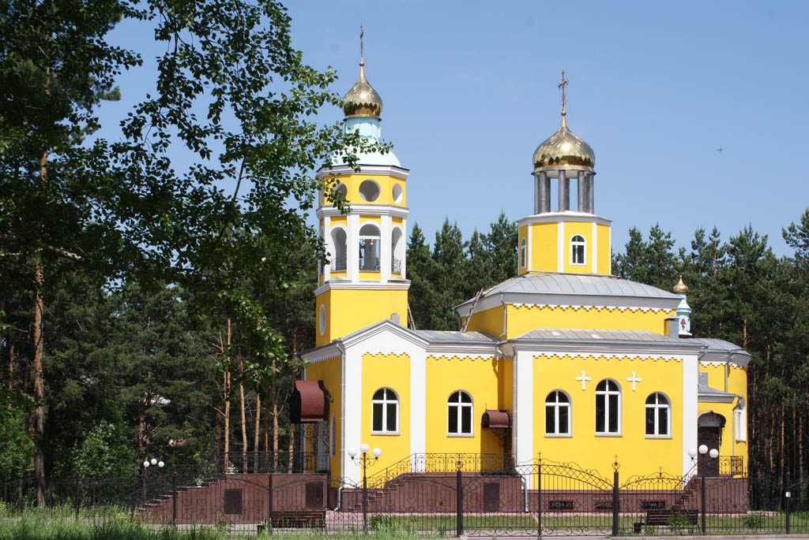
Церковь Александра Невского.

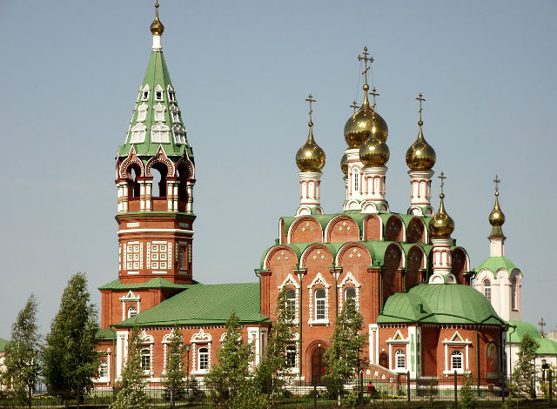
Церковь иконы божьей матери «Скоропослушности»

Если есть именинник, то каравай ему обязательно нужно испечь, правда, ребята? Только если именинник у нас необычный, то и каравай мы тоже испечем необычно, повторяйте за мной:
(На мотив песни «Каравай»)
Как на города день рожденья
Испекли мы каравай
Вот такой вышины
Вот такой низины
Вот такой ширины
Вот такой ужины
Каравай, каравай
Родной город угощай!
Воспитатель: Вот как здорово получилось, огромный каравай испекли дружный и ровный хоровод у ребят.
- Знайка. Я слышал, что вы любите путешествовать? Давайте совершим путешествие.

«Путешествие из прошлого в настоящее»
Дети берут карточки, внимательно рассматривают их, находят сходства и различия зданий в старом и современном виде. По очереди дети рассказывают о назначении здания для жителей города.

Знайка. Каждый город и каждая страна имеют свой символ – герб, флаг.
У вашего города тоже есть символ?
А вы его узнаете? Вот мы сейчас и проверим.

Игра «Узнай наш герб»
Предлагается детям найти герб Киселевска.
Затем предлагает детям закрыть глаза; в это время меняет
расположение Киселевского герба. Открыв глаза, дети снова пытаются его
найти среди других.
- А как вы узнали, что это ваш герб?
Ответы детей: кирка и фонарь показывают угледобычу, а лопата показывает угольных залежей.
Синий цвет означает (честность, верность, целомудрие).
Красный цвет (любовь, мужество, энергию).

Наш город, шахтерский городок, уголь главное богатство нашего города. Углю город обязан своим рождением и развитием.
Сейчас вы маленькие его жители, но когда подрастёте, надеемся, станете хорошими людьми, которые будут любить и прославлять наш город, жить в мире и согласии.
Давайте же, друзья, любить свой родной город!
Ценить его, беречь и украшать!
Писать стихи о нем и песни сочинять,
Сажать деревья и цветы сажать !

А сейчас ребята давайте устроим праздничный фейерверк.
(мыльные пузыри)

